SĂPTĂMÂNA EUROPEANĂ A MOBILITĂŢII 2019

16 - 22 septembrie 2019

Ediția 2019 a SĂPTĂMÂNII EUROPENE A MOBILITĂȚII pune în prim plan
mersul pe jos sau cu bicicleta și beneficiile acestora asupra sănătății, mediului
înconjurător și resurselor noastre financiare!

Analiză de situaţie

Cuprins

a). Date statistice la nivel internațional și național.......................................................................................4
b). Rezultate relevante ale studiilor europene ...........................................................................................10
c). Riscuri pentru sănătate ..............................................................................................14
d). Intervenții eficace pentru grupul ţintă al campaniei..............................................................................19
e). Evidențe utile pentru intervenții la nivel european și naţional ......................................23
f). Politici şi strategii de intervenţie.............................................................................................................24
g). Analiza grupurilor populaționale ....... ....................................................................................................28
h). Campaniile IEC efectuate la nivel național în anii anteriori ...................................................................29

SĂPTĂMÂNA EUROPEANĂ A MOBILITĂȚII este o inițiativă a Comisiei Europene, care încurajează autoritățile publice din mediul urban să introducă și să promoveze măsuri durabile de transport alternativ. Alegând mijloace de transport alternativ, cum sunt mersul pe jos sau cu bicicleta, se poate îmbunătăți calitatea aerului din mediul ambiental prin reducerea emisiilor de carbon ale vehiculelor motorizate, astfel încât zonele citadine să devină locuri mai sănătoase, mai plăcute și mai liniștite pentru rezidenții acestora. Scopul campaniei este de a încuraja autoritățile locale europene să introducă și să promoveze măsuri de transport durabile și să invite oamenii să încerce mijloace de transport alternative.

SĂPTĂMÂNA EUROPEANĂ A MOBILITĂȚII 2019 se desfășoară sub sloganul: Mergi cu noi!
Pentru a sprijini inițiativa mobilității urbane, Comisia Europeană a elaborat Planul de Acțiune în domeniul mobilității care își propune două obiective strategice:
- Eliminarea treptată din orașe a autoturismelor care folosesc carburanți convenționali până în 2050;
- Tranziția spre o logistică cu zero emisii în marile centre urbane până în 2030.
Agenda comisarului european pentru transporturi se axează pe patru domenii prioritare: inovare, digitalizare, decarbonizare și populație.
În anul 2012, Comisia Europeană a lansat premiul SUMP în scopul de a încuraja adoptarea de către autoritățile locale europene a planurilor de mobilitate urbană durabilă (SUMPs) și de a recompensa succesele înregistrate în fiecare an în acest domeniu.
În condițiile în care peste 25.000 de persoane mor anual pe drumurile europene, sunt necesare, de asemenea, acțiuni urgente în domeniul siguranței rutiere. Comisia Europeană a elaborat Planul de Acțiune privind siguranța rutieră, al cărui obiectiv prioritar, cunoscut sub denumirea de "Vision Zero", este ca, până în anul 2050, să nu mai existe decese și traumatisme grave pe drumurile Europei, iar obiectiv intermediar reducerea cu 50% a numărului de decese și răniri grave prin accidente rutiere, până în anul 2030. În cuprinsul Planului strategic sunt prevăzuți principalii indicatori de performanță, care au fost elaboraţi și vor fi monitorizați în strânsă cooperare cu statele membre ale Uniunii Europene (UE). Sistemul Safe este o strategie de intervenție elaborată și implementată în mod sistematic la nivelul întregii UE, în scopul de a sprijini îndeplinirea obiectivelor Planului strategic.

PROIECTUL EDWARD: ZIUA EUROPEANĂ FĂRĂ DECESE ÎN TRAFICUL RUTIER – este o inițiativă a Organizației Europene a Polițiilor Rutiere (TISPOL) și a Comisiei Europene, care marchează coeziunea și interdependența dintre obiectivele Comisiei Europene în domeniul mobilității urbane și cele în domeniul siguranței rutiere. Ziua de 22 septembrie este dedicată siguranței rutiere și se desfășoară în fiecare an în cursul SĂPTĂMÂNII EUROPENE A MOBILITĂȚII.

DATE STATISTICE LA NIVEL INTERNAȚIONAL ȘI NAȚIONAL

Date statistice la nivel internațional

Prima ediție a campaniei SĂPTĂMÂNA EUROPEANĂ A MOBILITĂȚII a avut loc în anul 2002. Ca rezultat al interesului manifestat de autoritățile publice din tot mai multe state, numărul activităților desfășurate în cadrul campaniilor a înregistrat o creștere și o diversificare constantă, atât la nivel european, cât și la nivel mondial. În anul 2016, 2.427 de localități din 51 de țări au organizat activități tematice pe parcursul săptămânii campaniei. Impactul campaniei s-a materializat în 7.386 de măsuri cu caracter permanent, implementate în mai mult de jumătate dintre localitățile participante. Majoritatea acțiunilor au avut în vedere îmbunătățirea modului de a gestiona diferitele forme ale mobilității, pe creșterea accesibilității la mijloacele alternative de transport și pe asigurarea infrastructurii și a unor noi facilități pentru transportul cu bicicleta. În 2017, un număr de 2.526 de oraşe și aproximativ 237 milioane de persoane au luat parte la această inițiativă. Campania 2017 a fost urmată de implementarea a peste 7.993 de măsuri permanente privind mobilitatea alternativă. În anul 2018, campania a înregistrat un succes important, prin participarea a aproape 2.800 de orașe (2792) din 54 de țări, cu 266 mai multe decât anul precedent.
Figura nr. 1. Numărul orașelor participante la Campania Săptămâna Europeană a Mobilității, în perioada 2002-2018
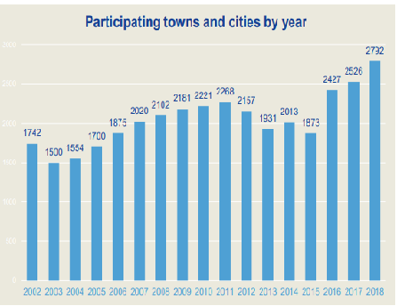
(sursa: Manualul campaniei SEM 2019⁴)
2018 - 54 țări participante (total orașe: 2792)
2017 - 30 țări participante (total orașe: 2526)
2016 - 51 țări participante (total orașe: 2427)
2015 - 45 țări participante (total orașe: 1873)
2014 - 43 țări participante (total orașe: 2013)
2013 - 47 țări participante (total orașe: 1931)
2012 - 39 țări participante (total orașe: 2157)
2011 - 43 țări participante (total orașe: 2268)
2010 - 41 țări participante (total orașe: 2221)

Figura nr.2. Țările participante la Campania Săptămâna Europeană a Mobilității, în perioada 2009-2018
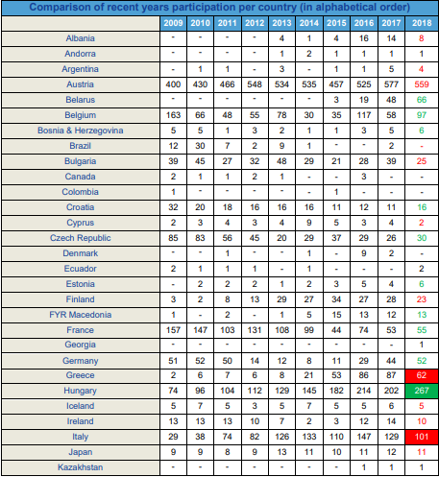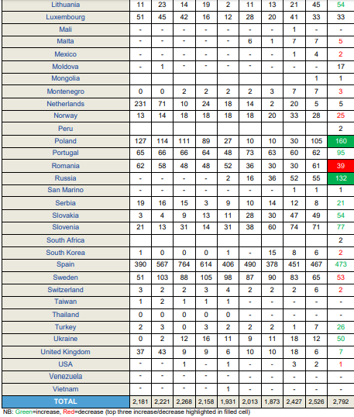
Legendă: verde = creșterea participării; roșu= scăderea participării
(sursa: SEM 2018⁵)

Austria, Spania și Ungaria au înregistrat constant cel mai înalt nivel de participare. Austria și-a păstrat primul loc în ierarhia interesului pentru campanie, în ciuda scăderii cu 18 a numărului orașe participante în 2018 față de 2017, în timp ce în Spania și Ungaria interesul pentru mobilitatea alternativă a crescut față de anul precedent. Creșteri ale nivelului de participare în 2018 față de 2017 s-au înregistrat, de asemenea, în Belarus (mai mult cu 18 orașe), Moldova (mai mult cu 17 orașe), Serbia (mai mult cu 13 orașe), Turcia (mai mult cu 19 orașe) și Ucraina (mai mult cu 38 orașe). Scăderea numărului de orașe participante la campanie s-a înregistrat în Belgia, Portugalia, Albania (mai puțin cu 6 orașe), Muntenegru (mai puțin cu 4 orașe) și Elveția (mai puțin cu 4 orașe). Reduceri semnificative ale participării la campanie au avut loc în Italia (mai puțin cu 28 de orașe), Grecia și România (mai puțin cu 22 de orașe), Austria (mai puțin cu 18 orașe), Bulgaria (mai puțin cu 14 orașe) și Suedia (mai puțin cu 12 orașe). Cinci noi țări au luat parte pentru prima data la campanie: Georgia, Moldova, Mongolia, Peru și Africa de Sud, confirmând globalizarea interesului pentru beneficiile mobilității urbane alternative.
În anul 2016 a fost lansat Proiectul EDWARD - Ziua europeană fără decese în traficulul rutier – Ziua fără mașini, ziua în care nimeni nu moare pe drumurile europene. Proiectul a fost inițiat de Organizaţia Europeană de Poliție Rutieră (TISPOL) și susținut de Comisia Europeană având ca obiectiv reducerea continuă a numărului de decese și traumatisme majore prin accidente de trafic. Cu ocazia acestui eveniment, inițiatorii proiectului propun participanților la traficul rutier să conștientizeze riscurile la care sunt expuși în trafic și să contribuie la promovarea strategiilor care pot conduce la reducerea acestor riscuri.
Figura 3. Participarea orașelor la campania Ziua fără mașini
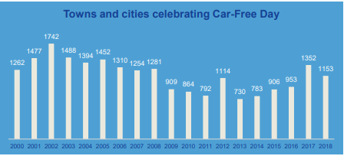
(sursa: SEM 2018⁵)

În anul 2017, un număr de 2.991 de orașe și-au închis străzile pentru traficul de mașini pe durata Zilei fără mașini, în timp ce, în anul 2018, au participat mai puțin cu 199 de orașe. Reducerea interesului pentru inițiativă a fost interpretat ca o consecință a faptului că, în anul 2018, evenimentul a avut într-o zi de sâmbătă.
Infrastructura destinată transportului cu bicicleta este una dintre preocupările centrale ale mobilității urbane. Câteva țări dețin primele locuri în ierarhia celor mai frumoase piste de biciclete. Canada este țara conectată integral prin piste de biciclete. Cu o lungime de 24.000 de kilometri, The Great Tail este cea mai lungă pistă de biciclete din lume, care străbate întreaga țară. Japonia, Irlanda și Australia dețin, de asemenea, unele dintre cele mai performante piste de biciclete. În Japonia, pista Shimanami Kaido are o lungime de 70 de kilometri.

Date statistice la nivel național

Primul oraș din România care a luat parte la campania SĂPTĂMÂNA EUROPEANĂ A MOBILITĂȚII a fost Arad, a cărui participare coincide cu prima ediție a evenimentului. În decursul primei campanii, copiii arădeni au învățat despre calitatea aerului, transportul durabil și protecția mediului. Concursurile de desen, expozițiile tematice, activitățile cu tematici anti-poluare și competițiile de biciclete au avut un impact semnificativ nu numai asupra copiilor, ci și a adulților. Ca răspuns la această inițiativă, în 2007, autoritățile publice arădene au adus îmbunătățiri importante ale rețelei de transport public și au reorganizat infrastructura rutieră. A fost, de asemenea, implementată o restricție permanentă privind tranzitul de marfă prin centrul orașului, acesta fiind preluat de centura ocolitoare a orașului. Spațiul rutier a fost alocat pietonilor prin restricționarea accesului vehiculelor pe mai multe străzi și prin extinderea zonelor verzi. Măsurile de reducere a poluării, decongestionarea traficului și reducerea consecutivă a accidentelor rutiere au contribuit la îmbunătățirea importantă a calității vieții cetățenilor.
La a 6-a ediție a premiilor SUMP, orașul Turda a fost desemnat cîștigător datorită obiectivelor propuse, a viziunii clare în domeniul planificării și a strategiei sustenabile de finanțare. Orașul Turda a fost prezentat ca un exemplu de bună practică ce poate fi replicat de alte localități de dimensiuni apropiate.
Adoptarea de către România a Planului de Acțiune în domeniul mobilității, a cărui implementare este monitorizată permanent de UE, devine un factor determinant al intervențiilor la nivel național. Ca răspuns la inițiativa europeană, din ce în ce mai multe orașe din România se implică în parteneriate internaționale în domeniul mobilității. Rețelele europene de orașe partenere în acțiuni comune în domeniul mobilității funcționează în cadrul unor programe paneuropene cum este URBACT, STEER sau CIVITAS, care se concentrează în principal pe acțiuni de conștientizare a populației asupra beneficiilor modurilor de transport nepoluante și eficiente energetic, precum și de promovare a mersului cu bicicleta sau pe jos și a utilizării preferențiale a transportului în comun. Similar țărilor nou-integrate în UE, principala problemă a parteneriatelor românești în proiectele europene este discrepanța între infrastructura destinată mobilității la nivel national și cea a statelor cu un nivel ridicat de dezvoltare economică.
În marile orașe din România sunt raportate câteva sute de kilometri de piste de biciclete. Potrivit organizaţiei Green Report, 160 de kilometri de piste de bicicletă sunt disponibile la nivel național, din care 26 de kilometri în București, 5 kilometri în Constanța și Mamaia, 10 kilometri în Cluj-Napoca, aproximativ 20 kilometri în Craiova, 30 kilometri în Brașov, în jur de 35 kilometri în Timișoara, 46 kilometri în Iași și 70 kilometri în Sibiu.

Figura nr. 4. Lungimea pistelor de biciclete în România

(sursa: după Raportul Green⁸)

În București, autoritățile locale estimează că, până în anul 2020, cel puțin 100 de kilometri de piste de biciclete să fie deschiși circulației. Potrivit informațiilor furnizate de Administrația Străzilor din Capitală, în anul 2008 s-au realizat circa 60 kilometri de pistă pentru biciclete, iar în 2010 s-au realizat alți 68 kilometri de piste pentru biciclete. Proiectul Primăriei Capitalei pentru anul 2018 avea în vedere amenajarea a patru piste pentru biciclete, în valoare de 44,5 milioane lei, finanțare susținută de la bugetul de stat. Proiectul cuprinde patru trasee, dispuse pe 21 de artere de circulație, însumând 48 kilometri. Aceste noi trasee se vor racorda la conexiunea existentă între Calea Victoriei și de cele mai importante patru destinații ale Capitalei. Potrivit municipalităţii, pe traseul acestor piste vor fi amplasate 420 de parcări publice pentru biciclete. Rastelele vor fi amplasate în apropierea clădirilor cu potenţial mare de atragere a persoanelor care folosesc bicicletă. Traseele au fost cuprinse în Planul de Mobilitate Urbană Durabilă al Capitalei, aprobat în anul 2017.
În Alba Iulia se derulează proiectul Smart City, un sistem de e-bike rental (închirieri de biciclete) și e-bike sharing, cu încărcare wireless a acumulatorilor bicicletelor, software și transmisie de date în sistem cloud. Proiectul este derulat împreună cu King Meter Technology Ltd. din Tianjin (China) și TBA Paris din Franța. Beneficiarii soluţiei de mobilitate urbană eco sunt atât cetațenii comunității, cât și turiștii, care vor beneficia astfel de o soluție ecologică de transport, lipsită de emisii de noxe și de zgomot, sănătoasă, rapidă și comodă. În același timp, beneficiile acestui proiect constau în creșterea gradului de informare a cetățenilor privind vehiculele ecologice și promovarea interesului față de utilizarea alternativelor de transport urban ecologic în detrimentul celor poluante.
În municipiul Iaşi se vor organiza 62 de stații de îmbarcare și închiriere pentru biciclete și vor fi achiziționate 813 biciclete mecanice, 37 biciclete electrice, 60 de triciclete pentru persoanele de vârsta a treia și 20 de triciclete pentru persoanele cu dizabilități. În iunie 2019, autoritățile locale din Iași au inițiat un proiect finanţat prin Programul Operaţional Regional 2014-2020, Axa Prioritară 4 - Sprijinirea dezvoltării urbane. Acesta vizează crearea unui sistem de transport public eficient şi atractiv care să deservească în mod benefic locuitorii municipiului Iaşi. În cadrul proiectului vor fi achiziţionate şapte tramvaie electrice şi se vor moderniza 2.410 metri de linie de tramvai. Prin implementarea proiectului se estimează că va scădea nivelul gazelor cu efect de seră. Proiectul Iași VeloCity este o altă inițiativă a municipalității ieșene care urmărește crearea unui sistem integrat de bike sharing, ca soluție alternativă de transport urban care să faciliteze accesul cetățenilor la locurile de muncă, principalii furnizori de servicii sau spre alte zone de interes public. Beneficiile proiectului includ scăderea timpului de deplasare și a costurilor de transport, reducerea poluării și a consumului de energie, descongestionarea traficului și îmbunătățirea calității vieții în municipiul Iași.

Figura nr.5. Unități de vehicule alternative prin Programul Operaţional Regional 2014-2020. Proiectul „Iași VeloCity”

(sursa: Știri Iași Radiohit¹²)
În Sibiu, în anul 2019, se desfășoară un important proiect finanțat din fonduri europene al cărui obiectiv este amenajarea a 44 de centre de închiriere a bicicletelor în sistem self-sharing, localizate în principal în apropierea stațiilor de autobus. Din a doua parte a anului 2019, sibienii vor putea închiria o bicicletă din orice cartier al orașului și o vor putea lăsa în orice alt punct al Sibiului. De asemenea, pistele de biciclete vor fi modernizate. Se vor achiziționa 540 de biciclete și 15 triciclete pentru seniori și persoane cu dizabilități, vor fi achiziționate cinci microbuze care vor circula în zona centrului istoric și peste 50 de autobuze alimentate cu gaz.

Figura nr.6. Unități de vehicule alternative prin Proiectul de mobilitate urbană Sibiu 2019

(sursa: după Turnul Sfatului, Mobilitatea Sibiului 2019¹³)
În municipiul Hunedoara, în anul 2017 a fost amenajată prima pistă de biciclete cu o lungime de peste 3 kilometri, care traversează orașul până la Castelul Corvinilor. În anul 2018, autoritățile Hunedoarei au planificat achiziţia a 20 de autobuze hibrid și 358 de biciclete pentru un sistem bike-sharing, înfiinţarea a 11 staţii de închiriere de biciclete, modernizarea a 32 de staţii de îmbarcare pentru călători, construirea a şase staţii de microbuz, amenajarea unei zone pietonale de peste 3.700 de metri pătraţi, amenajarea a peste 5.000 de metri pătraţi de spaţii verzi, construirea a cel puţin trei kilometri de piste de biciclete, achiziţia a peste 200 de arbori şi arbuşti ornamentali, modernizarea a 12 intersecţii semaforizate și înfiinţarea a 2 intersecţii semaforizate.

REZULTATE RELEVANTE ALE STUDIILOR EUROPENE

Poluarea atmosferică și poluarea sonoră

  - În iunie 2019, Comisia Europeană a publicat un studiu privind investițiile „verzi” în domeniul feroviar. Studiul evaluează atât fezabilitatea criteriilor tehnice de evaluare (inclusiv indicatori) a emisiilor de CO₂ cât și pragurile de risc. De asemenea, studiul evaluează în ce măsură criteriile și cerințele vor putea avea un impact asupra investițiilor în sectorul feroviar, precum și modul în care acestea ar putea influența alegerea durabilă a transportului.
Dovezi statistice demonstrează faptul că sectorul transporturilor europene este dependent în proporție de peste 96% de combustibilul petrolier și derivați ai acestuia, utilizarea acestor combustibili fiind sursa a 23 % din totalul emisiilor de CO₂ în zonele urbane. Obiectivul Comisiei europene pentru mediu, sănătate publică și siguranță alimentară este reducerea emisiilor de CO₂ cu 80 % până în 2050. În acest scop, Comisia recomandă Comisiei pentru transport și turism să sprijine statele membre să reducă necesitățile de transport tradițional, încurajând promovarea tehnologiilor informatice, sistemul de teleconferințe și flexibilitatea profesională ca alternative de muncă la domiciliu sau la distanță. De asemenea, statele membre sunt invitate să continue eforturile legislative privind sistemele de transport inteligente (STI), care ar putea contribui la sporirea eficienței transportului, reducerea emisiilor de CO₂, îmbunătățirea calității aerului și reducerea poluării fonice. Conform aceluiași studiu, între 15 și 40% din populația europeană este expusă la niveluri ridicate de poluare cu particule fine (PM 2,5 și PM 10), ozon troposferic și NO₂ care depășesc pragurile standard ale UE. Potrivit Agenției Europene de Mediu, în 2011 poluarea atmosferică cu particule fine (PM 2,5) și ozon troposferic a provocat aproximativ 430.000, respectiv 16.000 de decese premature, reprezentând un efectiv de 10 ori mai mare decât cel al deceselor prin accidente rutiere în același an. Poluarea atmosferică a generat în anul 2010, în UE, costuri legate de sănătate cuprinse între 330 și 940 miliarde EUR, reprezentând între 3 și 9 % din PIB-ul UE.
Aproximativ 73 % din populația Europei trăiește în mediul urban și se preconizează că această proporție va atinge un procent de 82 % până în 2050. Conform Agenției Europene de Mediu, peste 125 de milioane de cetățeni europeni au fost expuși în 2011 prin circulația rutieră intensă unor niveluri de poluare sonoră peste limita de siguranță de 55 decibeli.
Potrivit Eurobarometrului 406, publicat în 2013, jumătate din cetățenii europeni își folosesc autoturismele personale în fiecare zi, în timp ce transportul public este utilizat de numai 16% din cetățeni, iar bicicleta de doar 12%.

Figura nr.7. Mobilitatea cetățenilor în țările Uniunii Europene

(sursa: după Eurobarometru EU¹⁶)

Summitul Forumului Internațional de Transport (ITF) este cea mai mare reuniune din lume a miniștrilor de transport și cel mai important eveniment de politică mondială în domeniul transporturilor. Summitul a avut loc în perioada 22-24 mai 2019, la Leipzig (Germania), în prezența a peste 1.000 de factori de decizie din mai mult de 80 de țări. Summitul ITF din 2019 a dezbătut modul în care o interconectare eficientă la transport poate contribui la integrarea regiunilor europene în vederea realizarii obiectivelor comune economice, sociale și de mediu.¹⁴

Figura nr.8. Sigla Forumului Internațional de Transport

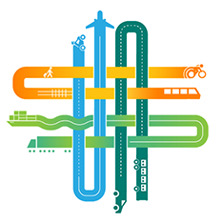
(sursa: OECD, 2019¹⁷)

Mersul pe jos sau cu bicicleta

În ceea ce privește beneficiile pentru sănătate ale mersului pe jos sau cu bicicleta, studiile arată că:
- bicicliștii trăiesc în medie cu doi ani mai mult decât cei care nu au folosit bicicleta și necesită cu 15% mai puține zilele de concediu medical;

- 25 de minute de mers pe jos pe zi pot adăuga până la șapte ani de viață.

Figura nr. 9 Săptămâna Mobilităţii
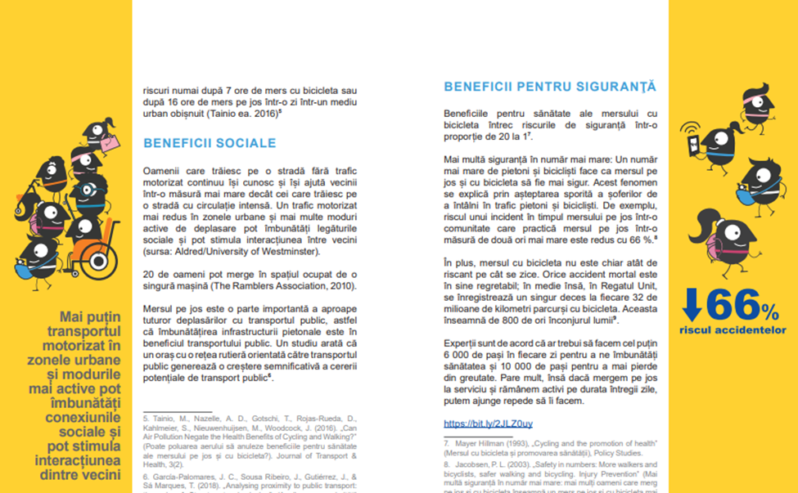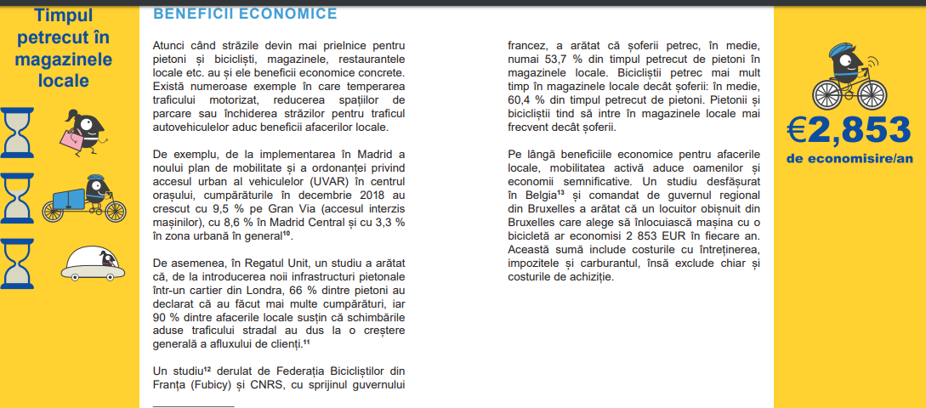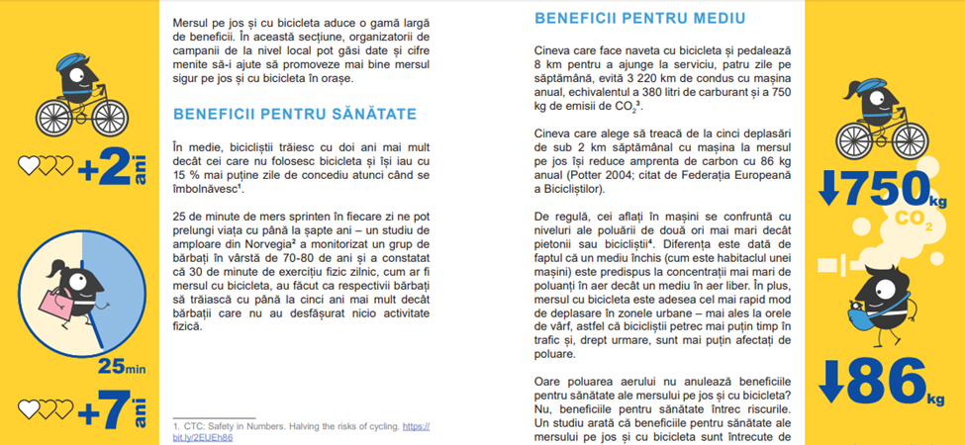
(sursa: Manual Săptămâna Mobilităţii 2019 )

RISCURILE PENTRU SĂNĂTATE DETERMINATE DE:

Schimbările climatice

Arderea combustibililor fosili exercită o mare influenţă asupra climei şi mediului înconjurător datorită cantităţilor enorme de gaze cu efect de seră generate, care se adaugă celor deja existente în mod natural în atmosferă, contribuind astfel la efectul de seră şi la încălzirea globală.
Schimbările climatice constituie una dintre cele mai mari provocări cu care se confruntă umanitatea în epoca contemporană și reprezintă o preocupare a comunității internaționale. Tranziția către o economie modernă, incluzând emisii scăzute de carbon, reprezintă o prioritate politică a Comisiei Europene. Gazele cu efect de seră sunt gaze din atmosfera Pământului care captează și rețin căldura soarelui, care nu mai este eliberată înapoi în spațiu, ci reținută în atmosfera Pământului asemănător căldurii din interiorul unei sere. Multe dintre gazele cu efect de seră sunt prezente în mod natural în atmosferă, în cantități reduse. Activitatea umană a dus la creșterea semnificativă a concentrației unora dintre aceste gaze, în special dioxidului de carbon, metanului, protoxidului de azot și gazelor fluorurate. Dioxidul de carbon este gazul cu efect de seră generat cel mai adesea de activitatea umană, responsabil de 63% din încălzirea globală datorată omului. În prezent, concentrația în atmosferă a dioxidului de carbon este cu 40 % mai mare decât în perioada preindustrială.
Începând cu anul 1850, cu fiecare deceniu, temperatura medie globală a crescut. În prezent, temperatura medie globală este cu 0,85ºC mai ridicată decât la sfârșitul secolului XIX. Experții în domeniul climei consideră că activitatea umană este aproape sigur principala cauză a încălzirii globale. O creștere cu 2°C a temperaturii față de perioada preindustrială este considerată de către oamenii de știință ca pragul dincolo de care există un risc de generare a unor schimbări climatice periculoase și potențial catastrofice la nivel global. Din acest motiv, comunitatea internațională subliniază importanța eforturilor de a menține o creștere a încălzirii globale mai mică de 2 °C.
Figura nr. 10. Poluarea atmosferei și sănătatea umană

Schimbările climatice influențează sănătatea umană prin:
- Creşterea numărului deceselor cauzate de căldură (în anumite regiuni);
- Scăderea numărului celor cauzate de frig (în alte regiuni);
- Modificarea prevalenței unor boli transmise prin apă;
- Modificarea prevalenței unor boli transmise prin vectori.

Poluanții atmosferici

Poluanții atmosferici care afectează sănătatea includ: particule în suspensie, oxizi de azot, monoxid de carbon și benzen. Aceștia duc la creșterea riscului de apariţie a unui număr important de probleme de sănătate (incluzând boli cardiovasculare, respiratorii și cancere) și sunt asociate cu rate înalte de mortalitate la populațiile expuse. În multe țări în curs de dezvoltare sau subdezvoltate, autovehiculele cu motoare Diesel sunt incriminate ca fiind principala cauză a emisiilor de particule mici. Emisiile de fum negru de către camioane și autobuze sunt un indicator vizibil și rapid al emisiilor excesive de particule poluante. Particulele din aer mai mici de 10 microni și particulele fine cu diametrul sub 2,5 microni au un impact important asupra sănătății. Aceste tipuri de particule depășesc filtrele naturale pentru praf ale organismului și ajung în sistemul respirator. Particulele mici emise de vehiculele de pe șosele pot fi compuse din: carbon elementar sau compuși de carbon, metale grele, sulfuri sau agenți cancerigeni, de exemplu derivații benzenului. Organizația Mondială a Sănătății (OMS) estimează că poluarea aerului urban cu particule mici este răspunzătoare anual de 1,3 milioane de decese la nivel global.

Figura nr.11. Poluarea atmosferică cu PM10 în marile orașe de pe glob.
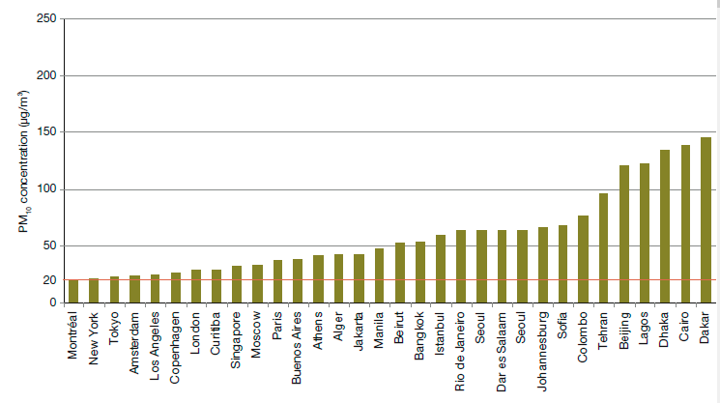
(sursa: după Raport Transport Urban si Sănătate²³)
Cele mai ridicate nivele ale poluării atmosferice cu particule mici (sub 10 microni) se găsesc în aerul marilor orașe din Asia, Africa și Orientul Mijlociu.

Transportul individual

Transportul cu mijloacele auto individuale este asociat în prezent cu un risc ridicat al deceselor și traumatismelor prin accidente rutiere. Potrivit unui studiu al OMS publicat în anul 2018, accidentele rutiere se regăsesc între primele 10 cauze de deces. Dacă în anul 2000 accidentele ocupau ultimul loc în ierarhia cauzelor de mortalitate, 6 ani mai târziu ele au ocupat locul 7. Pe viitor, OMS estimează că, la nivel global, până în 2030, traficul rutier va cauza aproape 5% din totalul îmbolnăvirilor, reprezentând a treia cauză de mortalitate. Promovarea transportului public feroviar și cu autobuzul pot fi modalități mai sigure de călătorie față de deplasarea cu vehiculele personale. .

Figura nr.12.Top 10 cauze globale de deces, anul 2016.
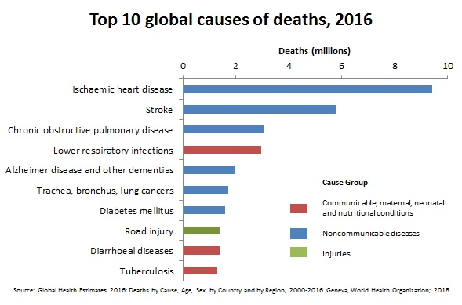
(sursa: după: Estimarea globală a sănătăţii²⁵)

Figura nr.13.Top 10 cauze globale de deces, anul 2000
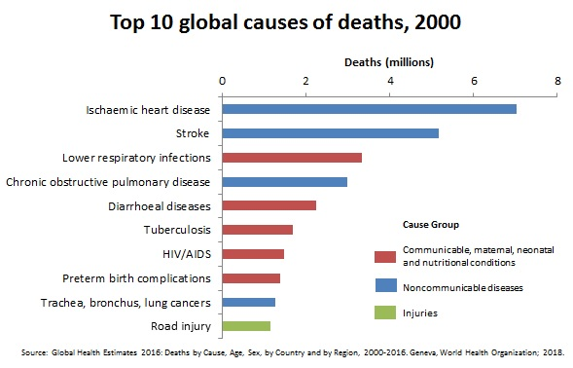
(sursa: după: Estimarea globală a sănătăţii ²⁵)

Poluarea fonică rutieră

Expunerea la zgomotul cauzat de traficul rutier are consecinţe pentru sănătate prin provocarea disconfortului și stresului urmat de creșterea tensiunii arteriale. Spre exemplu, la copii care locuiesc în zone expuse zgomotului provocat de avioane s-a constatat o capacitate de concentrare mai redusă, niveluri ridicate de stres și întârzieri în dezvoltarea mentală. La cei care trăiesc în zone cu niveluri înalte ale zgomotului datorate traficul rutier au fost semnalate performanțe reduse la matematică. O evaluare a consecinţelor cauzate de zgomotul ambiental a concluzionat că în țările din vestul Europei zgomotul rutier este responsabil pentru pierderea a peste 1 milion de de viață ani sănătoși prin dizabilități sau decesele premature.

Beneficiile pentru sănătate ale activității fizice în aer liber
Activitatea fizică este un factor important în prevenirea unor afecțiuni cu o prevalență ridicată, precum obezitatea, accidentul vascular cerebral, diabetul zaharat de tip II, cancerul şi depresia. La nivel global, s-a constatat că între 23 și 81% dintre adulți nu desfășoară suficientă activitate fizică. Potrivit unui comunicat al OMS din anul 2011, lipsa activității fizice este responsabilă pentru mai mult de trei milioane de decese anual, la nivel global. Două studii de lungă durată desfășurate la Copenhaga, respectiv Shanghai au constatat că rata anuală a mortalității la navetiștii care utilizează bicicleta a fost cu 30% mai mică decât la navetiștii care au călătorit pasiv sau nu au activitate fizică regulată. Țările în care un procent mare de populație se deplasează pe jos sau cu bicicleta înregistrează rate medii ale obezității mai reduse la nivelul populației generale.
Un alt aspect important în timpul activității fizice în aer liber, cum este mersul pe jos sau ciclismul, este expunerea la lumina solară care crește sinteza vitaminei D, asociată cu reducerea riscului pentru bolile cardiovasculare, diabet de tip II și anumite tipuri de cancer.
Potrivit OMS, activitatea fizică este orice mişcare a corpului produsă de musculatura scheletică și realizată cu consum de energie. Termenul de activitate fizică nu trebuie confundat cu sportul sau exerciţiile fizice, care sunt subcategorii ale activităţii fizice, având un caracter planificat, structurat, repetitiv şi scopul de a dezvolta sau menţine condiţia fizică. Pe lângă aceste forme structurate, în conceptul de activitate fizică sunt cuprinse și activitățile legate de deplasare, cum sunt mersul pe jos și mersul pe bicicletă. Activitățile fizice de intensitate moderată, practicate în mod regulat (cum ar fi mersul pe jos și pe bicicletă spre și de la locul de muncă) prezintă beneficii importante pentru sănătate, între care amintim: menținerea greutății normale, reducerea riscului pentru boli cardiovasculare, diabet, cancer de sân și de colon, depresie.
Promovarea și susținerea prin intervenții populaționale a unei vieți active este o strategie cheie în vederea reducerii afecţiunilor cauzate de bolile netransmisibile, cuprinsă în Planul global de acțiune al OMS pentru prevenirea și controlul bolilor netransmisibile 2013-2020. Obiectivul major Planului este reducerea cu 10% a inactivității fizice până în 2025, ceea ce va contribui la realizarea obiectivelor de dezvoltare durabilă. În acest sens, OMS oferă recomandări privind nivele de activitate fizică pentru fiecare grup de vârstă, dar este important de știut că orice tip de activitate fizică este benefică.

Persoanele inactive ar trebui să își modifice stilul de viață în sensul unei vieți fizic active, începând cu activități fizice minime, ca parte a rutinei zilnice, pe care să le să crească din punct de vedere al duratei, frecvenței și intensității. Mersul zilnic pe jos sau cu bicicletă reprezintă o oportunitate ușor accesibilă de a dezvolta un stil de viață activ. Sprijinul politic și inițiativele autorităților locale au un potențial enorm de a stimula activitatea fizică în rândul cetățenilor, în măsura în care ele pot să asigure: mersul pe jos, ciclismul și alte forme de transport activ accesibile și sigure pentru toți; o politică a muncii și a locului de muncă care să încurajeze activitatea fizică; instituții de învățământ cu spații și facilități pentru ca tinerii să-și petreacă timpul liber în mod activ; facilități sportive și de recreere cu oportunități pentru activități fizice.

În cursul anului 2019, OMS a publicat un ghid cuprinzând recomandări privind activitatea fizică, sedentarismul și somnul, începând cu vârsta de 5 ani, pornind de la premisa că perioada copilăriei timpurii este perioada celei mai accelerate dezvoltări psihosomatice și, în același timp, perioada în care se formează obiceiurile, fiind din acest punct de vedere deschisă schimbărilor și adaptărilor. La nivel global, în rândul adulților, sedentarismul a fost identificat ca un factor cu impact asupra mortalității, iar la copii un factor care contribuie la instalarea obezității. Astfel, conform recomandărilor OMS, copiii în vârstă de 3-4 ani ar trebui să petreacă cel puțin 180 de minute într-o varietate de activități fizice la orice intensitate, dintre care cel puțin 60 de minute o activitate fizică moderată - intensă, pe parcursul zilei.

INTERVENȚII EFICACE PENTRU GRUPUL ŢINTĂ AL CAMPANIEI

Implicarea cetățenilor

Mobilitatea este o parte integrantă în dezvoltarea oraşelor inclusiv prin conceptul de „evaporare a maşinilor”, susținut de Planurile de Mobilitate Urbană Durabilă. Datorită faptului că oraşele au condiţii şi capacităţi diferite, este posibil ca autoritățile publice să nu poată gestiona în mod similar un proces de planificare a mobilității atât de complex, astfel încât au fost elaborate câteva recomandări generale:
- Adaptarea: conceptul şi procesul vor fi aplicate la condiţiile locale. Produsul procesului de planificare trebuie să se integreze în dezvoltarea orașului respectiv;
- Sharing is caring: Comunicarea și schimbul de bune practici cu alte oraşe. Secţiunea ELTIS privind planurile de mobilitate urbană, site-ul Reţelei PMUD şi Iniţiativa Civitas sunt câteva dintre resursele online utile în acest sens;
- Identificarea problemelelor: în identificarea problemelor, a cauzelor şi efectelor acestora vor fi implicați atât autoritățile locale, cât și cetățenii;
- Comunicarea cu factorii de decizie: mobilitatea urbană este un subiect complex, care necesită informaţii de specialitate și multiple conexiuni.

Orașul Lisabona din Portugalia experimentează o schimbare de paradigmă în utilizarea spaţiului urban. Spaţiul public nu mai este înțeles ca un spațiu exclusiv al traficului auto la scară largă, ci un spațiu care poate fi dedicat unei multitudini de variante de utilizare, care implică diferite alternative de mobilitate. Lisabona nu este însă singurul oraș care se implică în demersul de a elimina traficul auto din spaţiile urbane pentru a crea un oraş mai atractiv. Din ce în ce mai multe oraşe din Europa schimbă abordarea planurilor de dezvoltare, abandonând ideea de a creşte volumul traficului în favoarea plasării nevoilor orașului şi a cetățenilor în centrul dezvoltării urbane. Ideea de a pune oamenii în centrul planurilor de mobilitate s-a dezvoltat odată cu Planurile de Mobilitate Urbană Durabilă, care au luat amploare în Europa decursul ultimului deceniu. Conceptul de mobilitate urbană durabilă inovează modul de planificare a transporturilor într-o multitudine de domenii, concentrându-se pe accesibilitate, calitatea vieţii şi transportul ecologic. Aceste obiective plasează mobilitatea în planul de dezvoltare structurală a orașului, reclamând cooperarea intersectorială în cadrul obiectivelor generale de dezvoltare. Planurile de Mobilitate Urbană Durabilă nu se opresc la limitele oraşului, ci iau în considerare accesul înspre şi dinspre oraş. Planurile includ soluții pentru transferul bunurilor şi persoanelor prin intermediul tuturor serviciilor de transport disponibile. Planurile de Mobilitate Urbană Durabilă urmăresc să răspundă unei dinamici complexe a schimbărilor societale, economice şi tehnologice cu care se confruntă orașele. Planurile de Mobilitate Urbană Durabilă reprezintă politici globale de dezvoltare a mobilității urbane.
Un exemplu de planificare urbană durabilă de succes este rețeaua URBACT CityMobilNet.
În România, oraşul Slatina a aplicat o soluţie eficientă, implicând întreg Grupul Local URBACT, prin 97 de persoane din administrația locală, servicii de securitate, reprezentanți din mediul educațional, ONG-uri, întreprinderi locale şi internaționale, precum şi reprezentanți mass-media. Pentru Slatina identificarea problemelor orașului împreună cu societatea civilă s-a dovedit o experiență nouă şi pozitivă.
Orașul Agii Anargyri & Kamatero din Grecia a urmat o cale diferită, abordând problemele și provocările din perspectiva copiilor și a familiilor. Autoritățile locale au purtat discuții cu elevii, profesorii și părinții în scopul identificării nevoilor și provocărilor legate de mobilitate. Nevoile de mobilitate ale copiilor și familiilor au fost cartografiate.
Orașul Morne-a-l'Eau din Franța a început aplicarea Planurilor de Mobilitate Urbană Durabilă pe infrastructura existentă: grupuri de lucru, obiective din Agenda Locală, în special în ceea ce privește planul pentru Eco-Quartier.
Orașul Bielefeld din Germania se remarcă printr-o viziune globală asupra planificării mobilității urbane. Aici a fost pusă în aplicare o analiză atentă a rețelei și serviciilor de mobilitate, inclusiv un sondaj de opinie privind opțiunile pentru transport. Grupul Local URBACT a elaborat viziunea globală și șase priorități care acoperă toate aspectele relevante pentru dezvoltarea mobilității urbane. Bielefeld și-a concretizat abordarea globală prin inițierea unui Atelier pentru Viitor, pentru a stabili planul de acțiuni viitoare și a le analiza în conformitate cu opțiunile și prioritățile cetățenilor. Echipele de specialiști din Bielefeld au colaborat cu cartografi, statisticieni, sociologi pentru a colecta date și puncte de vedere ale pietonilor, bicicliștilor, conducătorilor auto, serviciilor de transport public, profesorilor, doctorilor și serviciilor de poliție.
Metropola Aix Mairseille Provence din Franța a pus în aplicare cunoștințele şi nevoile cetățenilor pentru a proiecta viitoarea reţea de mobilitate urbană şi de servicii ale municipalității. Proiectul a fost o provocare care a impus adaptarea obiectivelor dezvoltării regionale la condiţiile locale specifice unui oraș turistic, fost şantier naval şi, în același timp, comunitate rezidențială.

Măsuri durabile

Pe distanțe scurte există varianta ca oamenii să se deplaseze pe jos sau cu bicicleta. De exemplu, londonezii fac zilnic aproape 2,4 milioane de deplasări folosind mijloace motorizate (autoturisme, motociclete, taxiuri sau transportul public), distanță care ar putea fi parcursă pe jos (sub 2 kilometri/persoană). Cel puțin 40 % din aceste deplasări pe jos ar dura mai puțin de 10 minute.
Conform unui studiu, 1,2 milioane de deplasări motorizate (cum ar fi condusul sau luarea autobuzului până la/de la o gară) ar putea fi realizate, cel puțin parțial, prin mers pe jos. Prin urmare, ar trebui făcute investiții în infrastructura aferentă deplasării pe jos sau cu bicicleta pentru a atinge acest potențial. Mai multe studii de caz publicate de proiectul FLOW arată că implementarea unei infrastructuri pentru mersul pe jos sau cu bicicleta duce la reducerea congestionării traficului. Spre exemplu, în Strasbourg, amenajarea unei infrastructuri îmbunătățite pentru pietoni a dus la o scădere cu 40 % a timpului de deplasare cu autobuzul.
Cracovia a fost primul oraș din Polonia care a adoptat o politică de transport durabil în 1993, vizând o mai bună utilizare a spațiului public și un acces uniform la diferitele moduri de transport. În acest context, orașul a fost împărțit în trei zone (A, B și C). Zonele A erau destinate exclusiv pietonilor și bicicliștilor, în zonele B accesul vehiculelor motorizate a fost limitat, iar zonele C au fost destinate în principal traficului de mașini. În toate zonele, un obiectiv important a fost acela de a face orașul mai accesibil persoanelor cu mobilitate redusă. Astfel, Cracovia a introdus sisteme de informare vocală la semafoare, unele borduri au fost coborâte la intersecții și s-au instalat ascensoare la principalele intersecții cu mai multe niveluri. Pe unele trotuare, s-au adăugat linii tactile menite să indice intersecțiile din apropiere pentru nevăzători. Această infrastructură îmbunătățită a fost utilizată de toți cetățenii, nu doar de nevăzători și persoane cu mobilitate redusă.
Cantonul Basel din Elveția a integrat mersul pe jos și cu bicicleta în centrul planului său de mobilitate urbană durabilă. Documentul strategic a prevăzut implementarea unui set de măsuri tehnice vizând infrastructura, dar și măsuri de conștientizare a cetățenilor. Printre cele mai apreciate inițiative au fost: construirea unui pod pentru mersul pe jos și cu bicicleta peste o intersecție periculoasă, asigurarea mai multor spații de parcare pentru biciclete la principalele noduri de transport public și campaniile de planificare personalizată a deplasărilor. În plus, au fost atribuite noi funcții ca responsabil pentru mersul pe jos și responsabil pentru mersul cu bicicleta în cadrul administrației municipale, la fel ca în cazul orașului Viena.

Îmbunătățirea infrastructurii

Atunci când vorbim despre infrastructura pentru mersul pe jos și cu bicicleta, asigurarea unor trotuare și piste pentru biciclete largi, comode, sigure și bine întreținute este esențială.
În centrul Parisului, a fost creat, pe opt hectare, un nou spațiu fără mașini pentru mersul pe jos, cu bicicleta și de agrement de-a lungul Senei. Până de curând, acesta a fost un drum expres aglomerat de-a lungul fluviului Sena, cu trafic motorizat intens. La șase luni după ce cheiul a devenit accesibil bicicliștilor și pietonilor, în Paris s-au înregistrat cu 1 349 mai puține mașini (28,8 %) zilnic în centrul orașului (februarie 2017 comparativ cu 2016). Aceasta vine și în contextul unor investiții majore în piste pentru biciclete și al introducerii unor „zone de întâlnire” cu limitări la 30 km/oră și 20 km/oră. De asemenea, orașele de dimensiuni medii, cum ar fi Vitoria-Gasteiz (Spania), Groningen (Olanda) sau Graz (Austria), iau măsuri inovatoare pentru a face mobilitatea activă cât mai ușoară și mai comodă cu putință.
Vitoria-Gasteiz a fost un oraș-pionier în introducerea conceptului „superblocurilor”. Orașul a fost împărțit în mai multe secțiuni în care s-au prioritizat mersul pe jos sau cu bicicleta. Autoturismele și transportul public au fost deviate dinspre aceste secțiuni-bloc către străzile înconjurătoare. În 2014, după implementarea superblocurilor, Vitoria-Gasteiz a ajuns la o pondere modală de 67 % a modurilor active de deplasare. În orașul Groningen din nordul Olandei, infrastructura pentru mersul cu bicicleta a fost dezvoltată încă din anii 1970, fiind menită să ofere bicicliștilor avantaje comparative față de șoferi. Infrastructura include mai multe „străzi pentru biciclete”, acestea fiind străzi concepute ca rute pentru biciclete în care este permis și accesul mașinilor. Acest tip de infrastructură îmbunătățește în mod considerabil siguranța bicicliștilor. Municipalitatea continuă să implementeze o serie de inovații în infrastructura aferentă mersului cu bicicleta, prin introducerea pistelor încălzite pentru biciclete și a semaforizării inteligente care prioritizează bicicliștii. Potrivit guvernului național din Olanda, ponderea modală a mersului cu bicicleta în Groningen ajunge la aproape 50 %.
În Graz, s-a adoptat o strategie cuprinzătoare pentru promovarea mobilității active prin investiții în infrastructura aferentă bicicletelor și prin campanii de informare. Rețeaua ciclistă a orașului este alcătuită din 123 km de piste pentru biciclete, pe lângă cei 800 km de zone cu limitări la 30 km/oră, favorabile mersului cu bicicleta. Orașul Graz are una dintre cele mai întinse zone pietonale continue din lume (6 % din zona urbană centrală). Aceasta duce la o pondere modală ridicată atât a mersului pe jos, cât și a mersului cu bicicleta: 20 % pentru fiecare dintre aceste moduri de deplasare.
Cât privește orașele mai mici, orașul Igoumenitsa din Grecia, care a fost de altfel și câștigătorul de anul trecut al Premiului SĂPTĂMÂNII EUROPENE A MOBILITĂȚII, și-a îmbunătățit rețeaua pentru biciclete (crearea de piste noi, extinderea sau reabilitarea unor piste existente, indicatoare) și a dezvoltat sisteme publice de închiriere și de folosire în comun a bicicletelor. De asemenea, municipalitatea a creat și a extins o serie de străzi pietonale și a adus îmbunătățiri pavajelor, intersecțiilor și zonelor de traversare.

Mersul cu bicicleta

Oferirea unor soluții adecvate de parcare a bicicletelor este esențială pentru promovarea mersului cu bicicleta în orașe, pentru crearea de legături cu transportul public sau, pur și simplu, pentru a le permite oamenilor să se deplaseze pe jos în centru după ce au ajuns acolo cu bicicleta. Multe orașe europene investesc în facilități pentru parcarea bicicletelor și creează uneori structuri ample pentru a veni în întâmpinarea cererii. De exemplu, în Utrecht (Olanda), parcarea pentru biciclete situată sub gară va avea o capacitate de 12.500 de biciclete până la sfârșitul lui 2020.
Deși realizările ar putea părea mai puțin spectaculoase, orașele din Bulgaria sunt foarte active când vine vorba de implementarea de noi parcări pentru biciclete, legislația națională cu privire la parcări statuând din 2016, că trebuie create locuri de parcare pentru biciclete în diferite amplasamente din zonele urbane. Legislația se aplică, printre altele, zonelor rezidențiale (1,5 locuri de parcare per apartament), căminelor studențești (1 loc de parcare la fiecare 2 paturi), clădirilor de birouri (1 loc de parcare per 100 mp de spațiu de birouri), magazinelor (1 loc de parcare per 35 mp) și, bineînțeles, stațiilor de transport public (1 loc de parcare per 30 călători/oră).
Designul inovator al infrastructurii de parcare a bicicletelor este o trăsătură specifică unor orașe europene precum Hradec Králové din Cehia, unde în 2015 a fost construită o parcare- turn complet automatizat. Turnul cu șapte niveluri oferă o parcare securizată pentru peste 110 biciclete într-un spațiu de doar 48 mp. Acesta este situat în imediata apropiere a gării, astfel că este vizibil și le permite locuitorilor să călătorească aproape fără întrerupere folosind moduri de deplasare durabile.
Utilizarea aplicațiilor mobile și a altor dispozitive electronice poate ajuta orașele să își mobilizeze comunitățile și să-i determine pe oameni să meargă mai mult pe jos și cu bicicleta. Astfel, municipalitatea din Gdańsk (Polonia) a introdus un joc de mobilitate activă în unele școlile locale. Elevii își pot înregistra deplasările pe jos și cu bicicleta atingând cardurile lor personalizate de niște senzori electronici. La trei luni de la debutul campaniei, numărul elevilor care mergeau pe jos la școală a ajuns la 57,4 %, comparativ cu 48,4 % înainte de lansarea campaniei.
În Bologna, aplicația Bella Mossa răsplătește bicicliștii și pietonii cu premii precum bilete la cinema sau băuturi gratuite în barurile partenere. Aplicația permite municipalității să mențină activi 15 000 de utilizatori, în mod regulat.
Introducerea bicicletelor electrice ajută la promovarea utilizării bicicletelor pentru deplasările mai lungi și face ca mersul cu bicicleta să fie mai accesibil, de exemplu pentru persoanele în vârstă. Prin includerea bicicletelor electrice în parcul lor public de biciclete utilizate în comun, orașele pot face ca acestea să fie accesibile tuturor. Două exemple de menționat sunt orașele Milano, cu aplicația BikeMi, și Madrid, cu aplicația BiciMAD. Acestea pun la dispoziția locuitorilor lor 1 150, respectiv 2.028 de biciclete electrice. Parcul public de biciclete din Madrid este 100 % electric, iar bicicletele electrice și convenționale folosite în comun în Milano împart aceleași rastele de andocare.

Conștientizare și reglementare

Introducerea unor zone cu limitări la viteza de 30 km/oră, pe lângă faptul că face ca mersul pe jos și cu bicicleta să fie mai sigur, are și potențialul de a tempera traficul motorizat, reducând astfel zgomotul și emisiile în anumite zone.
În Germania, miniștrii transporturilor au aprobat schimbări legislative menite să faciliteze introducerea unor zone cu limitări la 30 km/oră de-a lungul străzilor principale din apropierea școlilor, grădinițelor și spitalelor. Până acum, acestea au fost restrânse la zonele rezidențiale.
Inițiativa „Străzi școlare” ajută la creșterea siguranței și autonomiei în deplasare a copiilor din clasele primare din Bolzano. Aceasta introduce o restricționare a accesului automobilelor pe anumite străzi din jurul școlilor pe o perioadă scurtă (de ex. 15 minute) la orele de vârf, atunci când încep sau se termină cursurile. Astfel, părinții nu își mai lasă efectiv copiii la poarta școlii. Există circa 6 000 de copii înscriși în clasele primare din Bolzano, unde ponderea modală a tuturor deplasărilor din oraș fără mașină este de 80 %. Pentru a ilustra în ce măsură inițiativa „Străzi școlare” reușește să împiedice congestionarea traficului – dacă cei 6 000 de copii ar fi duși cu mașina la școală, ar exista cel puțin încă 4 800 de deplasări în rețeaua rutieră la orele de vârf.
Un studiu-pilot privind un serviciu de „autobuz pedestru” (adică un grup de mers la școală pe jos) pentru o școală primară din Córdoba (Spania) a arătat că 43,7 % dintre participanți au ales în cele din urmă să treacă complet sau parțial de la deplasarea cu autoturismul, la mersul pe jos. Un studiu derulat de S. Kingham și S. Ussher (2007) a arătat că „autobuzele pedestre” de mers la școală pot contribui la consolidarea sentimentului de apartenență la comunitate și îi pot ajuta pe copii să își dezvolte aptitudinile sociale de la o vârstă fragedă.
Conceptul se răspândește acum în mai multe țări, inclusiv în Irlanda, unde orașe precum Dublin, Waterford și Limerick promovează această bună practică.
Campaniile de promovare a mersului pe jos și cu bicicleta nu îi vizează doar pe copii. În Bruxelles, campaniile de conștientizare precum „Bike to Work” si „Bike Experience” au contribuit la o trecere modală spre mersul cu bicicleta, iar mersul pe jos este promovat prin extinderea zonei pietonale centrale la 50 de hectare, a doua cea mai mare din Europa.

EVIDENȚE UTILE PENTRU INTERVENȚII LA NIVEL EUROPEAN ȘI NAȚIONAL

Promovarea multimodalităţii şi combinarea eficientă a diferitelor tipuri de transport este esenţială pentru reducerea emisiilor poluante.
Pachetul de măsuri din cadrul inițiativei Europa în mișcare abordează trei priorități cheie:
- O Europă care protejează planeta;
- O Europă care își capacitează cetățenii;
- O Europă care apără sectorul său industrial și lucrătorii din acest sector.
Propunerea de introducere a unor noi standarde în ceea ce privește emisiile de dioxid de carbon pentru autoturisme și camionete după 2020 este, prin urmare, un element-cheie al acestui pachet. Aceste standarde vor ajuta statele membre să își atingă obiectivele climatice pentru anul 2030 și vor permite orașelor să îmbunătățească sănătatea cetățenilor și calitatea vieții lor. Se estimează că Regulamentul privind emisiile de CO2 generate de autoturisme a contribuit, de la introducerea sa în 2009, la reducerea cu 65% până la 85 % a emisiilor provenite de la autovehicule. În același timp, aceste standarde vor face legătura între punerea în aplicare a Cadrului de la Paris și agenda comercială globală europeană.
Orașele joacă un rol esențial în punerea în aplicare a Acordului de la Paris, în special prin intermediul politicilor lor de mobilitate curată. Ceremonia Convenției primarilor din februarie 2018 a reunit peste 700 de primari europeni, având drept scop stimularea unor astfel de măsuri la nivel local.
Mecanismul european privind transportul nepoluant a fost lansat de Comisia Europeană și de Banca Europeană de Investiții pentru a finanța proiecte legate de transportul nepoluant, cu un accent deosebit pe transportul public, utilizând Mecanismul pentru interconectarea Europei și/sau Fondul european pentru finanțarea de investiții strategice. În cadrul Fondului european de dezvoltare regională, prin care sunt disponibile 35 miliarde EUR pentru sprijinirea unui sector al transporturilor decarbonizat și eficient din punct de vedere energetic, 12,4 miliarde EUR sunt alocate pentru transportul urban nepoluant. Prin intermediul politicii de cooperare teritorială europeană (Interreg), în special, poate fi asigurată, la nivel local și regional, introducerea într-o manieră coerentă a infrastructurii pentru combustibili alternativi. Mai multe state membre au profitat de ocazie pentru a programa crearea infrastructurii pentru combustibili alternativi sau pentru a achiziționa material rulant nepoluant pentru transportul public (autobuzele electrice). De exemplu, în Cehia, programul privind transporturile sprijină (cu aproximativ 30 de milioane EUR) instalarea de puncte de reîncărcare pentru vehiculele electrice. O serie de state membre, printre care se numără Polonia, Slovacia, Cehia, Slovenia și Spania, au în vedere achiziționarea de autobuze electrice cu sprijin din partea fondurilor structurale și de investiții europene.
În cadrul Summitului UE care a avut loc la Sibiu la 9 mai 2019 s-au luat decizii importante pentru viitorul uniunii și s-a stabilit agenda pentru 2019-2024. Unul dintre punctele dezbătute a fost preocuparea pentru o Europă durabilă prin modernizarea economiei pentru a adopta modele de consum și de producție durabile; consolidarea eforturilor de combatere a schimbărilor climatice și de inversare a tendinței de degradare a mediului; trecerea la o economie circulară mai eficientă din punctul de vedere al utilizării resurselor prin promovarea creșterii verzi, a bioeconomiei și a inovațiilor durabile. De asemenea, trebuie să se valorifice la maximum potențialul uniunii energetice prin abordarea provocărilor majore rămase, printre care se numără securitatea energetică, costurile energiei pentru gospodării și întreprinderi, precum și impactul asupra schimbărilor climatice.

POLITICI ȘI STRATEGII DE INTERVENȚIE

Sectorul transporturilor aduce o contribuție uriașă la economia UE, la ocuparea forței de muncă și la mobilitatea cetățenilor. În sectorul transportului și depozitării din întreaga UE sunt angajate peste 11 milioane de persoane. Acest sector reprezintă aproximativ 20 % din exporturile către principalii parteneri comerciali ai UE. Însă, în același timp, transportul este un contributor major la emisiile de gaze cu efect de seră ale Europei, fiind depășit doar de sectorul energetic; totodată, acest sector este responsabil pentru poluarea din ce în ce mai gravă a aerului îndeosebi în zonele urbane. Potrivit tuturor previziunilor, activitatea de transport în Europa va continua să crească. În perioada 2010­2050, se estimează că transportul de persoane va crește cu aproximativ 42 %. Se preconizează că transportul de mărfuri va crește cu 60 %, ceea ce sporește dificultatea creării unui sistem de mobilitate durabil.
Într-un moment în care combaterea încălzirii globale este o provocare mondială, organizarea deplasărilor noastre concentrate pe autoturism împiedică Uniunea Europeană să participe cu toate forțele la acest proces. Dacă anumite sectoare precum agricultura și industria și-au redus de-a lungul timpului emisiile de gaze cu efect de seră, sectorul transporturilor înregistrează o creștere cu 30% față de 1990. Numai transporturile urbane produc un sfert din emisiile de gaze cu efect de seră, în principal ca urmare a circulației rutiere. Inversarea acestei tendințe este primordială dacă UE dorește, pentru anul 2030 atingerea obiectivelor pe care și le-a stabilit în privința emisiilor. Deci, transportul constituie cauza principală a reducerii calității aerului în orașe, ceea ce reprezintă o amenințare gravă la adresa sănătății publice. Din această cauză, în iulie 2016 au fost adoptate o serie de măsuri concrete în strategia pentru o mobilitate cu emisii scăzute de carbon. Perioada 2020-2025 va fi una critică în Europa, proiecțiile actuale indicând că vehiculele cu emisii scăzute și vehiculele cu emisii zero vor reprezenta, în 2025, un procent de numai 7 % din vehiculele de pe șoselele europene.
Vehiculele electrice și automatizate au un potențial semnificativ de reducere a congestionării traficului, a emisiilor de dioxid de carbon, a poluării aerului și a numărului de morți pe șoselele europene. Aceste vehicule intră deja pe piața UE. Pe lângă sprijinirea cercetării și inovării în acest domeniu, Comisia își continuă activitatea privind toate aspectele legate de reglementare și de politică aferente, inclusiv ținând seama de recomandările grupului la nivel înalt GEAR 2030. Conform previziunilor privind piața mondială, cererea de baterii litiu-ion va crește până în 2025.
Un model de planificare a mobilității urbane durabile îl constituie Planul de mobilitate urbană al Vienei – STEP 2025. Planul de mobilitate urbană al Vienei care este un document ambițios, de înaltă calitate, conform cerințelor europene pentru PMUD. Este de menționat că Viena a fost câștigătoarea orașelor mari a premiului Saptămânii Europene a Mobilității în 2017. Administrația Vienei a efectuat prima evaluare structurală în Europa a unui Plan de Mobilitate Urbană Durabilă. Planul de Mobilitate Urbană al Vienei a obținut 82 de puncte dintr-un maxim de 100, ceea ce indică atingerea excelenței.
„Împreună în mișcare este expresia din prezent. În următorii ani, politica de transport a Vienei va fi orientată către promovarea eco-mobilității. Exprimată în indicatori în ceea ce privește distribuția modală, ținta Planului STEP 2025 este 80:20, ceea ce înseamnă că locuitorii Vienei trebuie să utilizeze transportul public, să se deplaseze cu bicicleta sau pe jos, pentru a acoperi un procent de 80% din călătoriile pe care au nevoie să le facă, în vreme ce rata transportului cu automobilul personal ar trebui să scadă de la 28%, cât este în prezent, la 20%.
Asigurarea mobilității fără deținerea unui autovehicul constituie o preocupare centrală a politicii de transport. Gradul de motorizare al populației Vienei, adică numărul de autovehicule pe cap de locuitor, a scăzut la 381 de autoturisme/1 000 de locuitori în ultimii 10 ani – ceea ce arată că principiul combinării flexibile a modurilor de transport în funcție de nevoile oamenilor și de circumstanțe, funcționează deja bine, reprezentând o alternativă atrăgătoare și rezistentă la crize (deci robustă). Strâns legat de STEP 2025, Planul de Mobilitate Urbană al Vienei oferă repere detaliate pentru o mobilitate sustenabilă. Au fost definite obiective și au fost elaborate 50 de pachete de măsuri pentru a contribui la atingerea acestora. Domeniile de acțiune sunt:
- Spațiul public: partajarea străzilor în mod echitabil
- Guvernanță: responsabilități și resurse
- Mobilitate eficientă prin gestionarea mobilității
- Utilizarea în comun, în locul proprietății
- Organizarea transportului: o modalitate mai inteligentă de gestionare a mobilității
- Infrastructura transportului: coloana vertebrală a orașului
- Afaceri în plin elan
- Mobilitatea necesită inovare
- Împreună în regiune.
Figura nr. 14. Domenii de acțiune pentru mobilitate în Viena
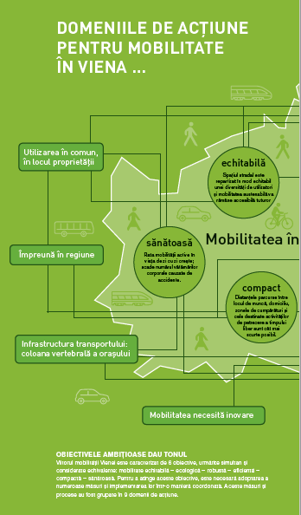
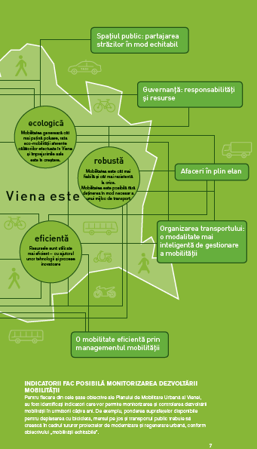
(sursa: Planul de Mobilitate urbana al Vienei³⁶)

Toate măsurile și procesele au la bază următoarele principii:
Siguranța rutieră: datorită unei mari varietăți de măsuri, siguranța rutieră în orașul Viena a crescut continuu de mai multe decenii. Scopul administrației Vienei în domeniul siguranței rutiere este „Viziunea zero”, adică să nu se mai producă accidente rutiere fatale în oraș.
Eliminarea barierelor: în ultimii ani, au fost adoptate numeroase măsuri pentru crearea unui sistem de trafic și transport fără bariere. Bordurile mai joase, semafoarele cu semnale acustice și sistemele tactile de orientare contribuie la facilitarea deplasării prin oraș a persoanelor cu mobilitate redusă (permanent sau temporar).
Integrarea principiului egalității dintre bărbați și femei și diversitatea de gen: măsurile propuse au fost testate în ceea ce privește modul în care acestea afectează diverse grupuri de utilizatori și au fost ajustate în funcție de rezultate (verificarea echității).
Măsurile prevăzute în Plan includ:
- Spațiul public: partajarea străzilor în mod echitabil
- Acordarea unei atenții deosebite coexistenței participanților la trafic
- Îmbunătățirea calității și sporirea siguranței curților școlilor
- Deschiderea temporară a străzilor pentru mobilitatea activă
- Creșterea calității spațiului stradal – design și amenajare atrăgătoare
- Reconfigurarea zonelor stradale
- Importanța semnificativă a eco-mobilității în noile spații stradale
- Guvernanță: responsabilități și resurse
- Mai multe resurse pentru mobilitatea activă
- Cooperare și servicii furnizate sectoarelor de către administrația centrală a Vienei
- Planuri locale de mobilitate
- Instrumente și procese de planificare pentru viitorul transportului public
- Coordonarea și clasificarea rețelelor de străzi și drumuri
- Noi priorități și cerințe pentru evaluările efectuate de experții în domeniul transportului
- Crearea unui sistem de partajare a datelor privind mobilitatea
- Transport eficient prin managementul mobilității
- Consultanța privind mobilitatea multimodală: un centru unic
- Gestionarea mobilității în școli și în întreprinderi
- Gestionarea mobilității pentru cartierele noi
- Introducerea găzduirii online a informațiilor de mobilitate și a unui calculator de itinerarii
- Acorduri private privind chestiunile legate de mobilitate
- Utilizarea în comun, în locul proprietății
- Continuarea dezvoltării sistemelor de bike-sharing
- Conexiuni mai bune între centrele de car-sharing și mijloacele de transport în comun
- Sprijinirea noilor sisteme de car-sharing
- Înființarea de centre de mobilitate
- Organizarea transportului: o modalitate mai inteligentă de gestionare a mobilității
- Elaborarea unui registru al intersecțiilor din Viena
- Timpi reduși de așteptare pentru pietoni și bicicliști
- Mai multe intersecții cu un control simplificat
- Creșterea vitezei pentru liniile principale de transport în comun
- Scurtarea distanțelor pentru bicicliști
- Infrastructura transportului: coloana vertebrală a orașului
- Stații multimodale – mai mult decât simple stații ale mijloacelor de transport în comun
- Creșterea numărului de locuri de parcare pentru biciclete pe domeniile private și publice
- Condiții mai bune pentru pietoni: „Rețeaua (urbană) de trasee a Vienei”
- Amenajarea de promenade
- Îmbunătățirea disponibilității și calității infrastructurii pentru biciclete
- Dezvoltarea unor piste de biciclete pe distanțe lungi
- Accelerarea serviciilor de transport feroviar urban și regional
- Consolidarea traseelor principale ale mijloacelor de transport în comun, prin extinderea rețelei subterane
- Asigurarea unor servicii de transport în comun optime pentru noile zone de dezvoltare urbană
- Construirea de noi străzi pentru cartierele noi
- Afaceri în plin elan
- Viena – destinație ușor accesibilă la nivel internațional
- Continuarea dezvoltării centrelor de distribuire a mărfurilor și a unui concept pentru spațiile cu uz comercial
- Benzi multifuncționale și zone de încărcare a mărfurilor pentru transportul privat și comercial
- Înființarea de zone comune de încărcare a mărfurilor
- Cutii poștale comunitare pentru livrarea de colete
- Condiții bune pentru biciletele de tip cargo
- Finanțarea orientată către e-mobilitate
- Instituirea unui sistem general de taxare pentru vehiculele grele
- Mobilitatea necesită inovare
- Inovarea necesită evaluare prin intermediul procesului de monitorizare
- Conducerea activă a proiectelor de inovare
- Utilizarea finanțărilor destinate cercetării și inovării pentru obiective țintă specifice
- Cooperarea strânsă cu cercetătorii și profesorii
- Dezvoltarea și generalizarea inovațiilor existente
- Împreună în regiune
- Un sistem transfrontalier de informare privind traficul multimodal
- Bilete la prețuri atractive pentru transportul transfrontalier de călători
- Implementarea de proiecte de-a lungul coridoarelor feroviare ale rețelei TEN-T
- Intensificarea cooperării în domeniul transportului pe Dunăre.

Portugalia este un alt exemplu, prin preocupările sale în domeniul mobilității. Astfel, Portugalia este decisă să ia un set de 51 de măsuri până in 2030 pentru stimularea mobilității şi de schimbare a mentalității privitoare la mijloacele de deplasare. Guvernul portughez își propune să stimuleze mobilitatea bicicliștilor în întreaga țară și urmărește atingerea acestui obiectiv prin învăţarea de către copii a modului de deplasare cu bicicleta încă de la școala primară. În acest scop, educația ciclistă se va preda începând cu școala primară. Conform Strategiei naționale pentru mobilitate activă, elevii vor avea ocazia să învețe mersul pe bicicletă prin intermediul unui proces de formare în funcție de vârstă și de an școlar. Rezultatul estimat este acela de a acoperi 7,5% din toate călătoriile efectuate în Portugalia cu bicicleta. În plus, se urmărește reducerea la jumătate a numărului accidentelor rutiere care afectează pietonii și cicliștii și să sporească lungimea traseelor ​​de biciclete. Guvernul portughez intenționează să investească 300 de milioane de euro până în 2030 în construcția de 110 piste noi de biciclete cu o lungime de 960 kilometri, pe care le leagă de cele deja existente, pentru a încuraja utilizarea bicicletelor în detrimentul automobilelor. Măsurile preconizate fac parte din programul Portugalia Ciclável 2030.
În România, în premieră națională, în octombrie 2018, Timișoara devine primul oraș cu transport în comun cu vaporașe. După jumătate de secol de la întreruperea transportului de pasageri pe canalul Bega, Timișoara a devenit primul oraș din România cu activitate în domeniul transportului public în comun pe apă, dar și singura localitate cu cinci subsisteme de transport public: tramvai, troleibuz, autobuz, biciclete și ambarcațiuni, spun reprezentanții Primăriei. Există o concepţie intermodala, care integrează conexiuni cu diverse mijloace de transport în comun, de la o stație a unui subsistem înspre o stație a unui alt subsistem.
Un nou proiect de lege a fost depus în iunie 2019: Trotinetele electrice, introduse în Codul Rutier. Trotinetele electrice vor putea circula pe drumurile publice, devenind o alternativă ca vehicul de transport pentru mersul la birou și nu numai . Lime este serviciul de sharing de trotinete electrice care facilitează închirierea maşinilor, scuterelor şi trotinetelor electrice cu ajutorul unei aplicaţii. Lime a avut începuturile în Statele Unite şi s-a extins ulterior la nivel global. Serviciul de închirere a trotinetelor urmează să vină şi în România, la București notează cei de la start-up.ro. Bucureştiul este deja mapat, iar utilizatorii aplicaţiei pot vedea care va fi zona în care vor putea găsi trotinetele electrice. Nu doar compania americană doreşte să integreze acest serviciu în România, ci şi Flow, un start-up românesc, care va pune 1000 de trotinete electrice la dispoziţia persoanelor din Bucureşti şi Cluj.
De asemenea PEGAS lansează un sistem de închiriere de biciclete prin aplicație mobilă. Atelierele Pegas au lansat în luna mai 2018 cel mai inovativ sistem de bike sharing din România, Ape Rider powered by Pegas, este un sistem de închiriere de biciclete prin aplicație mobilă și fără stații de parcare predefinite, urmând astfel trendul global de smart bike sharing. Investiția în Ape Rider se ridică la 3 milioane de euro, care însumează producția de biciclete speciale pentru bike sharing, aplicația de software, sistemul antifurt integrat, costurile cu echipa de proiect și logistica aferentă proiectului Ape Rider. Aplicația Ape Rider este disponibilă în acest moment în Google Play și App Store, iar utilizarea ei este extrem de intuitivă. Cu siguranță, serviciul de smart bike sharing Ape Rider powered by Pegas va rezolva o problemă majoră de mobilitate urbană, așadar se estimează ca numărul de utilizatori, cel puțin pentru București, să crească rapid, mai ales dacă ne raportăm la numărul de locuitori ai Bucureștiului și la numărul de navetiști (commuters), care fac naveta din zonele limitrofe către centrul orașului. Sistemul de dockless bike sharing este o inovație pe piața globală, unde a devenit rapid mijlocul de transport alternativ preferat datorită disponibilității și proximității bicicletelor pentru închiriat, acesta fiind atu-ul principal pentru creșterea organică rapidă a acestui serviciu. Deja sistemul a ajuns și în Europa, iar Bucureștiul se află în primele zece orașe europene care se aliniază la acest trend global dedicat sistemelor alternative de transport, non-invazive pentru orașe și natură.

ANALIZA GRUPURILOR POPULAȚIONALE

Campania se adresează populaţiei generale, în special celor care folosesc în mod curent mașina personală pentru a se deplasa în interiorul orașului.
Mobilitatea trebuie să reprezinte însă un punct de interes și să devină un mod de viață activ al tuturor locuitorilor din România. Conform datelor statistice, în viitorul apropiat marea majoritate a populației va locui în mediul urban, iar strategiile privind mobilitatea vor trebui să asigure accesul tuturor, inclusiv persoanelor cu mobilitate redusă, la școală, la locul de muncă sau la spațiile de interes public (instituții, spații de recreere, spații comerciale etc.). Scopul campaniei este acela de a reorienta planurile de dezvoltare urbană către moduri de transport durabile, care să facă față tuturor provocărilor, inclusiv a celor ce vizează sănătatea populației, calitatea mediului înconjurător sau schimbările climatice.
Parlamentul European invită reprezentanţii autorităţilor publice din orașe să evalueze atent nevoile cetățenilor și ale întreprinderilor, precum și caracteristicile specifice ale fiecărui mod de transport, pentru a asigura o mobilitate urbană durabilă și să adopte măsurile necesare pentru a îmbunătăți calitatea vieții persoanelor care locuiesc în orașe, prin măsuri precum promovarea unei schimbări modale către moduri de transport durabile, cum ar fi mersul pe jos și cu bicicleta, cât și prin promovarea unei politici integrate bazate pe intermodalitate și/sau co-modalitate. Totodată atrage atenția asupra importanței utilizării vehiculelor electrice și a vehiculelor pe bază de combustibili alternativi [biocombustibili de a doua și de a treia generație, hidrogenul bazat pe surse regenerabile, gaz natural comprimat (GNC) și gaz petrolier lichefiat (GPL)] cu scopul de a reduce emisiile în orașe.
În România, organizarea şi desfăşurarea campaniilor naționale de Informare-Educare-Conștientizare (IEC) privind Săptămâna Europeană a Mobilității sunt prevăzute de Programul Național de Evaluare și Promovare a Sănătății și Educație pentru Sănătate, în cadrul Subprogramului de Evaluare și Promovare a Sănătății și Educație pentru Sănătate; domeniu specific: intervenții pentru un stil de viață sănătos. Campaniile IEC sunt finanțate de către Ministerul Sănătății, iar suportul metodologic este asigurat de către Institutul Național de Sănătate Publică și Centrele Regionale de Sănătate Publică. Campaniile sunt implementate de către Direcțiile de Sănătate Publică Județene, în parteneriat cu instituții și organizații guvernamentale și non-guvernamentale.

Campaniile IEC efectuate la nivel național în anii anteriori

Sloganul campaniei 2018: Combină și deplasează-te!
Tema campaniei: Multimodalitatea
Grupul ţintă: populația generală

Sloganul campaniei 2017: Împreună ajungem mai departe
Tema campaniei: Mobilitate în comun, curată și inteligentă
Grupul ţintă: populația generală

Sloganul campaniei 2016: Mobilitate inteligentă. Economie puternică
Tema campaniei: Mobilitate inteligentă și eficientă. O investiție pentru Europa
Grupul ţintă: populația generală

Sloganul campaniei 2015: Alege! Schimbă! Combină!
Tema campaniei: Multimodalitatea
Grupul ţintă: populația generală

Sloganul campaniei 2014: Străzile noastre, alegerea noastră
Tema campaniei: Străzile noastre, alegerea noastră
Grupul ţintă: populația generală

Sloganul campaniei 2013: Aer curat - e rândul tău!
Tema campaniei: În oraș fără mașină
Grupul ţintă: populația generală

Sloganul campaniei 2012: Transportul urban pe calea cea bună
Tema campaniei: Mișcare și planificare
Grupul ţintă: populația generală.

http://www.mobilityweek.eu/fileadmin/user_upload/materials/participation_resources/2019/Manual_-_EU_languages/2019_EMW_Manual_RO_web.pdf
https://europa.eu/rapid/press-release_IP-18-3708_ro.htm
https://ec.europa.eu/transport/road_safety/imagine-day-without-road-death_ro
http://www.mobilityweek.eu/fileadmin/user_upload/materials/participation_resources/2019/Manual.../2019_EMW_Manual_RO_web.pdf-pag5,8
http://www.mobilityweek.eu/fileadmin/user_upload/materials/participation_resources/2018/2018_EMW_Participation_Report.pdf-pag5-7,11,12
https://life.ro/cele-mai-frumoase-piste-de-biciclete/
https://e-zeppelin.ro/mobilitatea-urbana-dinspre-european-spre-national/
https://www.green-report.ro/pistele-de-biciclete-din-romania/
https://www.digi24.ro/stiri/actualitate/social/4-noi-piste-pentru-biciclete-in-bucuresti-care-vor-fi-traseele-1128385
https://albaiuliasmartcity.ro/proiect/eco-mobilitate/
https://www.agerpres.ro/administratie/2019/06/14/iasi-a-fost-semnat-primul-proiect-de-mobilitate-urbana-...onduri-europene-regio--326600
https://www.radiohit.ro/stiri/are-iasul-piste-pentru-biciclete-proiectul-iasi-velocity-va-fi-depus-pentru-finantare-800-de-biciclete-si-statii-de-imbarcare/
http://www.turnulsfatului.ro/2019/05/01/mobilitatea-sibiului-2019-amenajarea-cibinului-peste-....oi-linii-noi-si-44-centre-de-inchiriat-biciclete/
https://adevarul.ro/locale/hunedoara/o-pista-biciclete-amenajata-hunedoara-traversa-municipiul-castelul-corvinilor-1_...1/index.html
https://adevarul.ro/locale/hunedoara/noul-velo-city-romaniei-investitii-30-milioane-euro-transportul-ecologic-planuite-fonduri-ue-1_...index.html
http://ec.europa.eu/commfrontoffice/publicopinion/archives/ebs/ebs_406_en.pdf
https://2019.itf-oecd.org/
http://mobilityweek.eu/theme-2019/,pag1
http://www.mobilityweek.eu/fileadmin/user_upload/materials/participation_resources/2019/Manual_-_EU_languages/2019__RO_web.pdf, pag.10-13
https://eur-lex.europa.eu/legal-content/RO/TXT/?uri=CELEX:52017DC0675
https://ec.europa.eu/clima/change/causes_ro
https://ec.europa.eu/clima/change/consequences_ro
https://www.who.int/hia/green_economy/giz_transport.pdf,pag.4
https://www.who.int/hia/green_economy/giz_transport.pdf,pag5-6
Global Health Estimates 2016: Deaths by Cause, Age, Sex, by Country and by Region, 2000-2016, citat de OMS https://www.who.int/news-room/fact-sheets/detail/the-top-10-causes-of-death
https://www.who.int/hia/green_economy/giz_transport.pdf,pag9-10
https://www.who.int/news-room/facts-in-pictures/detail/physical-activity
https://www.who.int/hia/green_economy/giz_transport.pdf,pag7-8
World Health Organization. http://www.who.int/topics/physical_activity/en/
https://www.who.int/news-room/facts-in-pictures/detail/physical-activity
World Health Organization. Global recommendations on physical activity for health. Geneva: World Health Organization; 2010 citat de OMS https://apps.who.int/iris/bitstream/handle/10665/311664/9789241550536-eng.pdf?sequence=1&isAllowed=y,pag6
https://urbact.eu/cum-devine-mobilitatea-parte-integrant%C4%83-dezvolt%C4%83rii-ora%C5%9Fului-nostru
https://eur-lex.europa.eu/legal-content/RO/TXT/?uri=CELEX:52017DC0675
https://online.oradesibiu.ro/2019/05/02/summit-ul-ue-de-la-sibiu-deciziile-care-se-vor-lua/
https://eur-lex.europa.eu/legal-content/RO/TXT/?uri=CELEX:52017DC0675
http://sump-network.eu/fileadmin/user_upload/SUMPs/Vienna_SUMP_summary_RO.pdf,pag4,6,7,9,22
https://schindarli.com/2019/05/06/educatia-ciclista-se-va-preda-in-scoala-primara-51-de-masuri-de-luat-pentru-stimularea-mobilitatii/
http://www.tion.ro/premiera-nationala-timisoara-primul-oras-cu-transport-in-comun-cu-vaporase-robu-bega-este-o-minue/2121457
https://www.hotnews.ro/stiri-esential-23223149-proiect-trotinetele-electrice-introduse-codul-rutier-vor-putea-folosite-drumurile-publice-fara-risca-amenzi.htm
https://adevarul.ro/tech/gadget/lime-serviciul-sharing-trotinete-electrice-vine-bucuresti-1_5c812573445219c57efc3ca1/index.html
https://www.bankingnews.ro/bcr-biciclete-pegas-ape-rider.html
https://www.insp.gov.ro/index.php/uatm/prog-nat-de-evaluare-si-promovare-a-sanatatii-si-educatie-pentru-sanatate
http://www.mobilityweek.eu/previous-years/

